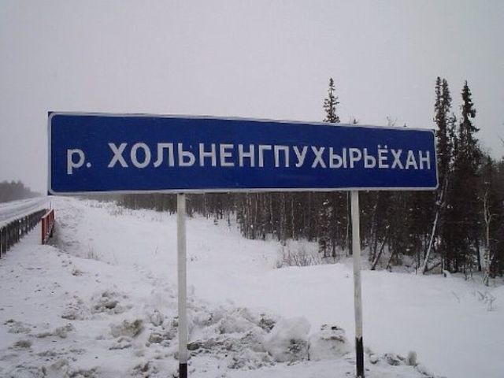

Краткий гидронимический справочник гидронимов окрестностей посёлка Сосновка Белоярского района ХМАО - Югры

Озелова А.Ю.

Течёт река... Краткий гидрономический справочник.гидронимов окрестностей посёлка Сосновка Белоярского района ХМАО -Югры.
Изд. СОШ п. Сосновка, 2017. – 30с.
Научный руководитель - Арипова И. К.
Справочник содержит информацию о водоёмах окрестностей п. Сосновка.

«Названия - язык земли, а земля есть книга, где история человечества записана в географической номенклатуре»
(Н.И.Надеждин).

Раскройте географическую карту. Нет, просто выйдите на улицу. Вы обнаружите, что каждый объект окружающей среды вокруг имеет свое название, также как и каждый человек - имя. Именно в названии, зачастую, отражена основная характеристика предмета, его суть. Тысячи географических названий – топонимов - рассыпаны по российской земле. Топонимы могут быть как очень древними, так и довольно молодыми, они заключают в себе важную культурно-историческую информацию, связанную с духовной и материальной культурой или природой.
Топонимы – наша память о языке, об истории и географии.

Потамо́нимы —названия рек
(от др.-греч. ποτᾰμός — река).
Собранный материал позволил выделить три основные группы гидронимов:
1. Потамонимы, отражающие физико-географические свойства объекта, т.е. названия, характеризующие его размер, форму и расположение на местности.
2. Потамонимы, отражающие особенности окружающей его среды, т.е. названия, указывающие на животный и растительный мир.
3. Связанные с деятельностью человека.

Наибольшие споры среди исследователей вызывает гидроним «Казым». Так, Н. К. Фролов считает: «Название, видимо, восходит к обско-угорскому слову касс - утка-крохаль - родовой тотем части западных ханты, то есть гидроним Казым - утиного рода река». Г.Д. Лазарев этимологию названия села «Казым» объяснил следующим образом: «На языке ханты оно звучит Касым, которое тождественно Кастым, что означает «переселение». Существует попытка объяснить гидроним из татарского языка: «Название татарское. Казымка - дочь, как дочь Оби». А. К. Матвеев соотносит основу гидронима Казым с древним самодийским корнем кас, от которого образованы ненецкие слова касуй – «сухой».

Река Сорум - правый приток р. Казым в среднем течении. При попытке перевести название этого достаточно крупного притока Казыма местные жители указывают на похоже звучащее слово soram "сухой, мелкий" и все же считают, что такой перевод был бы неправильным:она на самом деле глубокая. Из других объяснений есть только данные информантами: "Когда медведь кого помял, царапина sorem называется. Река не сухая, а медведь есть. Может, медведь и помял кого-нибудь" [Тарлин Н. Г. 1987, Казым]. "Сорум назвали потому, что верховья рек сходятся, как сдружаются, " [Куриков С. С, Курикова Е. Н. 1990, Полноват].

р. Хольненгпухырьёхан – 1. река с островом (пөхǝр - остров) для рыбалки; 2. мать – река семи речек (со слов Алексеевой Л.С, п.Сосновка).
р. Кимитхулайёхан- (ким єтты - выходить, выйти, выпасть, вылезть) - река из которой выходит рыба.
р. Хульёхан- река богатая рыбой.
р. Вон - Хольненгёхан- (вөн - большой, побольше; глубокий, хўԓ рыба)-большая, глубокая рыбная река

р. Нёромехан (њөрэм - болото) - болотная река.
р. Ай-Нёромёхан - маленькая болотная река.
Для обозначения болот используются компоненты: нёрум - не топкое болото, с ягелем, кочками, мелким лесом, тундра; хор - чистое топкое болото, поросшее мхом или травой, иногда мелким лесом, длинное и узкое; кал - чистое болото, чаще возле реки.
Ёхомъёхан (устар. Егам-Юган) — река в России, протекает в ХМАО -Югре. Устье реки находится в 68 км по левому берегу реки Сорум. Длина реки составляет 86 км, площадь водосборного бассейна 1120 км. Название река Ёхомехан отражает то, что река протекает по бору (йохэм- сосновый бор).

Размер реки отражён в названиях ручьёв Айвис (малый ручей) и
Вонвис (большой ручей). Кстати, "вис"- протока, ручей между двумя озерами, ручей, соединяющий озеро с рекой, исток. Это слово встречается только у казымских ханты. Оно заимствовано казымскими ханты из языка коми.
Ай-Хотьёхан- (ай - маленький , хот - жилище, дом, ёхан-река). Действительно, если обратиться к переписным книгам 1926 года на данной реке находилось стойбище, насчитывающее 4 человек

Лимнонимы — имя любого озера, пруда
В хантыйских географических названиях бассейна реки Казым для обозначения различных типов озер используется три гидронимических (лимнографических) термина: măləη, lоr и wоri.
1. măləη —непроточное, глухое, закрытое озеро, оно не пересыхает. В таких озерах водится карась — măləη χŭl, букв. «озерная рыба», поэтому часто термин măləη ханты переводят как «карасье»
2. lоr —1. «озеро вообще»; 2. «озеро с истоком»; 3. «проточное озеро»; 4. «сезонное озеро, заливная пойменная низина» (русское диалектное сор); 5. «закрытое озеро, «но караси там не водятся».
3. wоri — «озеро около реки»; «закрытое озеро»; «старица», «курья», «курья высохшая».

оз. Пайпаллор - озеро на высоком холме.
оз. Ай-Васьлор - (ващ - узкий) маленькое узкое озеро.
оз. Иллынглор-(йэԓԓы - вперед, дальше) дальнее озеро.
оз. Сорахлор- (сурех -сырок)-сырковое озеро.
оз. Ветсортлор (сорт - щука)- щучье озеро.
оз. Хышинглор (хăшǝӈ - тальниковый) - тальниковое озеро.
оз. Нанкпильтвори (пиԓт - перевес (снасть для ловли уток) и нăӈк - лиственница) видимо на этом озере ставили перевесы на уток, натянутые между лиственниц.
оз. Талкуртлор- (тăԓ- зима; көрт - стойбище)зимнее стойбище

Важнейшим средством передачи информации от поколения к поколению могут служить географические названия - топонимы. Географические названия едва ли не самые древние памятники, созданные человеком. В них отражены история языков и регионов, процесс освоения человеком новых пространств, социальные отношения, духовная жизнь народов. Все, что происходило на земле, запечатлено в россыпи имен на географической карте.
Знать их и беречь - это всё, что требуется сегодня от человека.

Справочное издание
Для среднего и старшего школьного возраста
Озелова А.Ю.

Течёт река... Гидронимы окрестностей посёлка Сосновка Белоярского района ХМАО-Югры. Изд. СОШ п. Сосновка, 2017. – 13 с.
Ответственный редактор И.К. Арипова, учитель истории и обществознания

Отпечатано в издательстве СОШ п. Сосновка

п. Сосновка Белоярский район ХМАО - Югра

Тираж: 10 экз.

СОШ п. Сосновка
2017 год

